Cómo acceder

Se puede acceder a la herramienta de compensación de emisiones mediante la página principal:
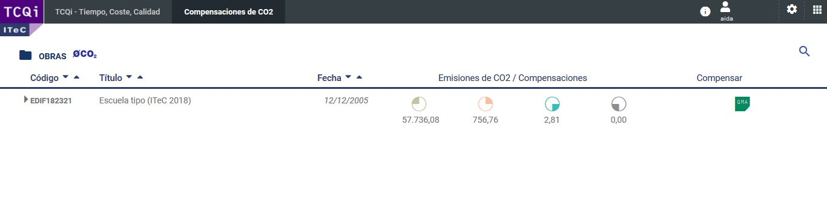
O dentro del proyecto/obra en el menú superior:

Una vez dentro del apartado deberás estar registrado para poder hacer uso de la herramienta. Para ello, accederemos a la página Climatetrade, haremos clic en Registro y completaremos los campos requeridos. Climatetrade verificará tus credenciales y te enviará un correo conforme ja puedes hacer uso de tu perfil.
Una vez tengamos nuestro usuario registrado, podremos acceder a la herramienta de TCQiGMA.


